電通二乙微處理器實驗 實驗結報

實驗名稱 | Lab07
組別 |  | 組員 | 吳盈德

- 實驗目的
使用Arduino LCD程式庫，於16*2 LCD顯示器上顯示特定文字?
Arduino 與LCD如何接線?
如何使用LCD library?
如何顯示文字?
如何清除螢幕?
- 實驗步驟
Arduino顯示自己的學號及英文名子
使用PC串列輸入，所有PC輸入之文字皆顯示在LCD螢幕上
- 程式碼
CHECK POINT 1
#include <LiquidCrystal.h>
LiquidCrystal lcd(12,11,5,4,3,2);
void setup()
{
lcd.begin(20,2);
lcd.print("06050172");
lcd.print("abcd");
}
void loop()
{

}
CHECK POINT 2
#include <LiquidCrystal.h>
LiquidCrystal lcd(12,11,5,4,3,2);
void setup()
{
lcd.begin(20,2);
Serial.begin(9600);
}
void loop()
{
char a;
if(Serial.available())
{
a=Serial.read();
lcd.print(a);
}
}

- 實驗結果及分析
Arduino顯示自己的學號及英文名子
使用PC串列輸入，所有PC輸入之文字皆顯示在LCD螢幕上

- 心得討論
這次雖然程式碼沒有過於複雜，但是接線部份搞了很久，但還是有做完蠻開心的。
- 修正電路圖

- 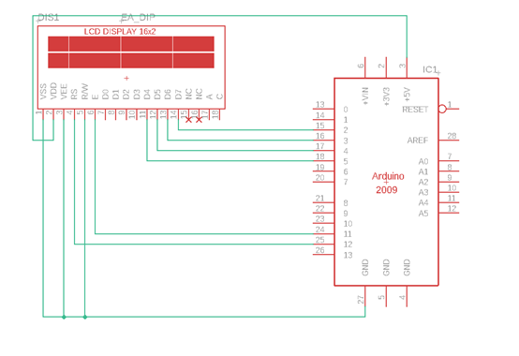
修正程式碼

